Membuat kode program untuk mengetahui nilai hash menggunakan algoritma fungsi MD5.

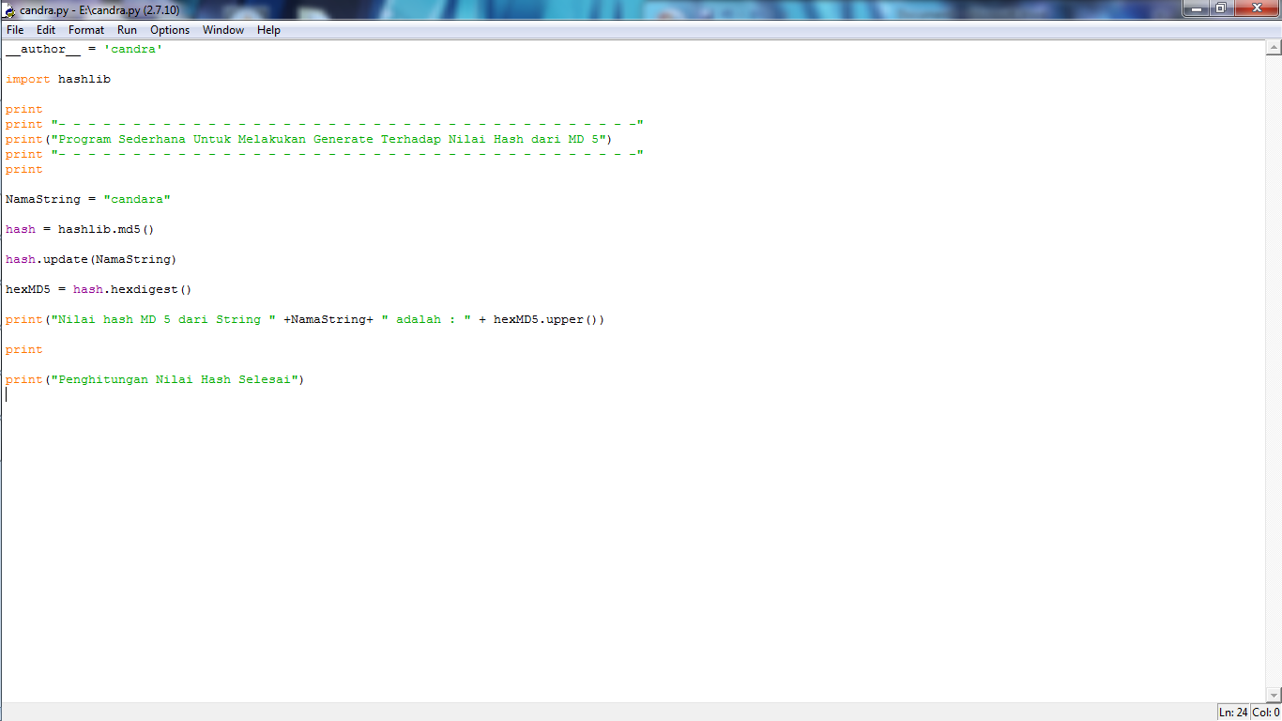

Keterangan Kode program :

Pada baris ke-11 : variable string berisi = “candra”

Pada baris ke-12: hashlib.sha256() diubah menjadi hashlib.md5

Baris 17 hexSHA256 diganti dengan MD5

Baris ke-19 hexSHA256.upper() DIganti dengan hexMD5.upper().

Kemudian tekan ctrl+alt+s untuk menyimpan.

Jalan program tadi menggunakan CMD dan hasilnya seperti gambar dibawah ini :

